Муниципальное автономное дошкольное образовательное учреждение города Нижневартовска детский сад №4 «Сказка»

«Маленький патриот большой страны»
виртуальный музей
для детей старшего дошкольного возраста

Шпуй Марина Александровна,
воспитатель

Нижневартовск, 2021г.

Аннотация

Методическая разработка «Маленький патриот большой страны» направлена на формирование духовно-нравственных ценностей у детей старшего дошкольного возраста.
Мы живем в большой и прекрасной стране. Для того, чтобы стать настоящими достойными гражданами этой великой страны, надо хорошо знать ее, любить и гордиться ею. Духовно-нравственные ценности - это не только воспитание любви к родному дому, семье, детскому саду, городу, родной природе, культурному достоянию своего народа, своей нации, толерантного отношения к представителям других национальностей, но и воспитание уважительного отношения к труженику и результатам его труда, родной земле, защитникам Отечества, государственной символике, традициям государства и общенародным праздникам. Присоединение детей к данной группе ценностей помогает ребенку приобрести опыт, воспринять традицию своего народа, обрести память народа, а в конечном итоге получить базовый опыт, на котором формируются и закладываются духовно – нравственные основы личности.
Методическая разработка направлена на развитие у дошкольников гражданственности, патриотизма как важнейших духовно-нравственных и социальных ценностей, готовность к активному проявлению в различных сферах жизни общества через новые ресурсы образовательного процесса.
Разработка будет полезна педагогам, родителям и детям .

СОДЕРЖАНИЕ |  | стр.
1. | Введение | 4
2. | Актуальность | 4
3. | Цель и задачи методической разработки | 5
4. | Конкурсная методическая работа | 7
5. | Направления развития методической разработки | 17
6. | Заключение | 17
7. | Литература | 18

Времен связующая нить,
Она незримо рядом с нами.
О прошлом бережно хранить
В своих сердцах мы будем память!

И пусть в музей тропа не зарастёт,
Связь поколений не прервётся
И с детских лет пусть каждый бережёт
Тот уголок, что Родиной зовётся!

Введение
Музейная педагогика в последние десятилетия приобретает большую популярность в системе дошкольного образования — создаются музейные программы, выходят книги, разрабатываются методические рекомендации.
Музеи рассматривают как социально-эстетический феномен культуры, социокультурное пространство российской провинции.
Основной задачей музейной педагогике является: приобщение подрастающего поколения к истории, творческому развитию личности.
Конечно, в условиях детского сада невозможно создать экспозиции, соответствующие требованиям музейного дела. Поэтому и называются эти экспозиции «мини-музеями»
Изначально музейная педагогика подразумевала, прежде всего, сотрудничество детского сада и музея, организацию посещений, экскурсий в музеи разной тематики. Сотрудники музеев разрабатывали специальные экскурсии для дошкольников, организовывали различные мероприятия. В настоящее время появляется такое понятие как виртуальный музей.
Проект по духовно нравственному воспитанию детей создание виртуального музея «Маленький патриот большой страны» является инновационной технологией в сфере личностного воспитания детей, создающая условия погружения личности в специально организованную предметно-пространственную среду.
Виртуальные музеи являются одним из многочисленных ресурсов сети «Интернет» – новый динамично развивающийся феномен культуры. Осуществляющий бесплатный массовый доступ посетителей к культурному наследию и мировым художественным достижениям.
Виртуальные музеи могут быть совершенным институтом воспитания, ведь современные музеи представляют ценность не только музейными экспозициями и наличием экспонатов, содержанием воспитательной работы с детьми. Виртуальные музеи представляют собой фактор развития культуры.
Актуальность методической разработки виртуального музея «Маленький патриот большой страны» в образовательный процесс содействует ассоциации обучения и воспитания в один единый образовательный процесс на базе духовно-нравственных и социокультурных ценностей, общей культуры личности воспитанника.
Методическая разработка обладает преимуществами перед обычными экскурсиями:
– Не выходя из ДОУ можно познакомиться с объектами, находящимися за границами детского сада.
Создание виртуального мини - музея в ДОУ является инструментом отличной социализации и умственного развития дошкольников.
Позитивной особенностью виртуальных музеев является то, что они никак не связаны с реальным помещением.
Побывав на просторах интернета и посетив виртуальные музеи. Мы решили создать свой маленький виртуальный музей. Музей — это своеобразный способ познания окружающего мира, поэтому он отражает самые разные стороны нашей действительности, тесно связанные между собой. Кроме того, музей способствует интегрированному подходу в обучении детей, а также раскрывает возможности для самостоятельной исследовательской деятельности.
Наш музеи разделен по блокам. содержит он как стихи, рассказы конспекты занятий, видео.
- Блок «С чего начинается Родина»
Цель: - расширить, знания детей о понятиях Родина, Герб, Гимн, Президент;
- Блок «Русь первоначальная»
Цель: Приобщение детей к познанию истории своего народа, традициям.
- Блок «Югорский край- малая родина»
Цель: Систематизация знаний об истории, культуре, природы родного края.
- Блок Экскурсии и прогулки»
Цель: не покидая здания детского сада можно посетить и познакомиться с объектами, расположенными за пределами ДОУ, города и даже страны.
- Блок «Победе-75»
Цель: Воспитание нравственно – патриотических качеств дошкольников.
Задачи:
- развивать познавательную и творческую активность;
- формировать коммуникативные способности и умение вести диалог;
- развивать психические процессы, память, мышление, воображение, восприятие, внимание, речь;
- воспитывать патриотизм, гордость за свою Родину.

Работа по созданию виртуального музея сплачивает коллектив воспитателей, родителей, детей. Родители начинают интересоваться педагогическим процессом, задают вопросы предлагают помощь, что в результате ведет к улучшению партнерских отношений с родителями и наблюдается рост духовно – нравственного воспитания детей.

Проект по разработке виртуального музея «Маленький патриот большой страны» - это современная реальность, выходящая за рамки традиционного представления о музее: экспозиция виртуального музея постоянна лишь в своем развитии; время «работы» может исчисляться годами; количество выставок, как правило, регламентировано не количественными категориями, а концепцией, связанной с появлением новой идеи, интересного проекта;

ссылка на сайт: https://mshpuy80.wixsite.com/mysite

Муниципальное автономное дошкольное образовательное учреждение города Нижневартовска детский сад №4 «Сказка»

Проект по организации
Виртуального музея
« Маленький патриот большой страны»

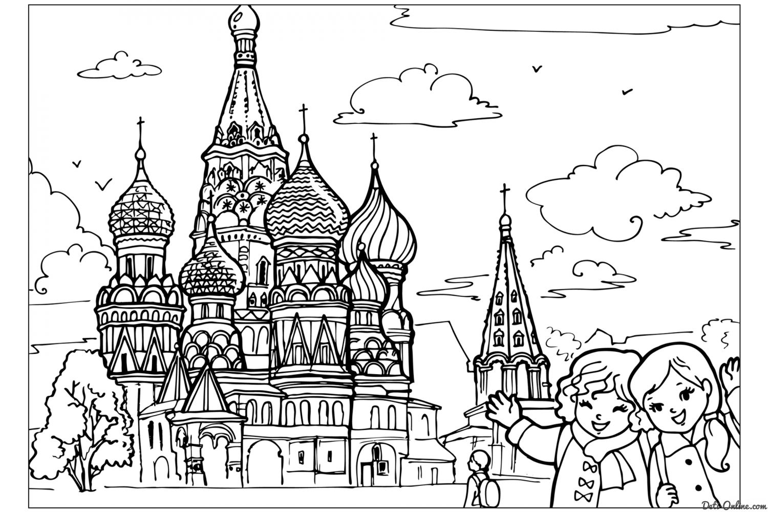

Составитель:

Шпуй М.А

2021

Паспорт инновационного проекта

Тема проекта | «Маленький патриот большой страны»
Руководитель проекта | Беляева Надежда Витальевна, заведующий МАДОУ города Нижневартовска ДС №4 «Сказка»
Разработчики проекта (Ф.И.О., должность, наименование организации) | Шпуй Марина Александровна, воспитатель МАДОУ города Нижневартовска ДС №4 «Сказка»
Участник проекта (Ф.И.О., должность, наименование организации) | Обучающиеся старшего дошкольного возраста МАДОУ города Нижневартовска ДС №4 «Сказка», родители (законные представители), воспитатели, дети.
База реализации проекта | МАДОУ города Нижневартовска ДС №4 «Сказка»
Интеграция образовательных областей | «Речевое развитие», «Познавательное развитие», «Социально - коммуникативное развитие», «Художественно – эстетическое развитие», «Физическое развитие»
Вид проекта | Духовно-нравственный, социально - значимый
Цель проекта | Формирование гражданско - патриотического отношения и чувства сопричастности к семье, городу, стране, природе, культуре на основе историко-национальных и природных особенностей родного края и страны. Быть патриотом своей страны.
Задачи проекта | Образовательные:  - На примере ближнего окружения познакомить дошкольников с окружающим миром, помочь ему сознать свое место в нем;  - формирование бережного отношения к природе и всему живому;  - познакомить детей с символами государства (герб, флаг, гимн);  - Приобщать детей к духовно – нравственным традициям русского народа.  - формирование элементарных знаний о правах человека;  Развивающие:  - Средствами нравственно-патриотического воспитания развивать интеллект ребенка, формировать образно-наглядное мышление, творческие способности, элементы самостоятельности, навыки взаимоотношений с взрослыми и сверстниками;  - Формирование бережного отношения к природе и всему живому;  Воспитательные:  - Нравственно воспитывать дошкольника, развивая доброе, заботливое отношение к природе и людям, своему краю, стране;  - Воспитание у ребенка любви и привязанности к своей семье, дому, детскому саду, улице, городу, области, краю.стране;  - Воспитание уважения к труду;
Сроки реализации проекта | 01.09.2020г. по 01.06.2021г.
Ожидаемые результаты | - Создан сайт «Маленький патриот большой страны»  - Созданы виртуальные коллекции, экскурсии, выставки, обзоры материалов через видеоролики.  - Освоение детьми и педагогами приемы музейной деятельности и ИКТ-компетенции.  - Совершенствуются новые формы воспитательной работы.  - Повышается интерес детей к изучению истории своего города, края, страны, проявление чувства патриотизма к своей стране, через систему творческого участия в деятельности музея.  - Создан банк материалов, который можно использовать для проведения различных мероприятий и образовательной деятельности.  - Привлечение общественности и родителей к совместной деятельности по воспитанию гражданственности.
Этапы реализации инновационного проекта | 1 этап: Подготовительный:  Цель: подготовка условий к реализации проекта «Маленький патриот большой страны»  Задачи:  - Изучить нормативную базу.  - Проанализировать материально-технические, педагогические условия реализации проекта.  - Обеспечить методическое сопровождение реализации проекта.  2 этап: Основной (практический) - реализация проекта  3 этап Заключительный (обобщающий)  Цель: анализ итогов реализации проекта.  Задачи:  Обобщить результаты работы.  Провести коррекцию затруднений в реализации проекта.  Спланировать работу на следующий год.

Этапы реализации
Разработка проекта строится поэтапно. Каждый этап имеет свои цели и решает конкретные задачи.

Первый этап – подготовительный

Цель: подготовка условий к реализации проекта «Маленький патриот большой страны»
Задачи:
Изучить нормативную базу.
Проанализировать материально-технические, педагогические условия реализации проекта.
Обеспечить методическое сопровождение реализации проекта.
Второй этап – основной

Основной (практический) - реализация проекта

Все коллекции и экспозиции, созданные совместно детьми и родителями не останутся в коробках в детском саду, а получат «вторую жизнь». Планируется создать условия для свободного доступа к виртуальным экспозициям и коллекциям, предоставить возможность зарегистрированным пользователям пополнять экспозиции своими экспонатами.
- Формирование копилки методических разработок по использованию музейной педагогики и информационно-коммуникационных технологий в образовательном процессе.
- Формирование методической копилки форм, методов и приемов активного вовлечения родителей в образовательный процесс.
- Презентация веб-сайта на уровне муниципальной системы образования.
- Проведение опроса и самооценка деятельности по проекту.
Третий этап – заключительный

Цель: анализ итогов реализации проекта.
Задачи:
Обобщить результаты работы.
Провести коррекцию затруднений в реализации проекта.
Спланировать работу на следующий год

Рабочий план реализации проекта

Блок | Цель | Ожидаемый результат
«С чего начинается Родина» | - расширить, знания детей о понятиях Родина, Герб, Гимн, Президент; | Расширили знания детей о государственном гербе, флаге, гимне (цветовое расположение полос, символическое значение, правила поведения во время прослушивания гимна, функциональное назначение символов).
«Русь первоначальная» | Приобщение детей к познанию истории своего народа, традициям. | У детей сформируется общее представление о народной культуре.  Расширяться знания детей о прошлом нашей Родины; сформируется представление о Руси православной; проявится интереса к историческим событиям.  Дети с уважением относятся к славной жизни наших предков, желание стать наследниками их традиций.
«Югорский край - малая родина» | Систематизация знаний об истории, культуре, природы родного края. | Дети знают традиции и быт народов Севера. - Флора и фауна нашего края. - Югра глазами ее жителей.
Экскурсии и прогулки» | не покидая здания детского сада можно посетить и познакомиться с объектами, расположенными за пределами ДОУ, города и даже страны. | развитие интересов детей, любознательности и познавательной мотивации; формирование познавательных действий, формирование первичных представлений об объектах окружающего мира, о свойствах и отношениях объектов окружающего мира;
«Победе-75» | Воспитание нравственно – патриотических качеств дошкольников.

ВЗАИМОДЕЙСТВИЕ С РОДИТЕЛЯМИ
Вся работа по патриотическому воспитанию должна проходить в тесном контакте с семьей. Наш детский сад в своей работе с семьей опирается на родителей не только как на помощников детского сада, а как на равноправных участников формирования детской личности. Родители активные участники: помогали в сборе информации оформлении фото-видео материалов, участвовали в конкурсах, участие в развлечениях, коллекционировании и сборе материалов для оформления альбомов и рукописных книг.

Предшествующая работа по проекту дала свои результаты: дети и родители стали активными участниками по созданию музея, у детей появился интерес к культурному и историческому наследию . Дети знают историю своего города, проявляют уважение к жителям и традициям. Уважительно относятся к взрослым, любят родной дом, семью. Дети знают родословную своей семьи, внимательно относится к памяти прошлого, к своим историческим корням. Проявляют дружелюбие, умеют анализировать поступки.
Родители переосмыслили проблему патриотического воспитания в семье подрастающего поколения; изменили свое отношение к национальным и общечеловеческим ценностям.
Доступность инновационных технологий по духовно - нравственному воспитанию для 100% детей, педагогов и родителей МБДОУ «ДС «Сказка».
- Сформированность устойчивых представлений о родном городе, северном крае и России у 100% выпускников МБДОУ «ДС «Сказка».
- Повышение ИКT - компетентности 100% педагогов в систематической и планомерной работе по нравственно- патриотическому воспитанию детей дошкольного возраста МБДОУ «ДС «Сказка».
Надеюсь, что данный проект, в конечном итоге, будет способствовать достижению положительных результатов в духовно – нравственном воспитании подрастающего поколения.

Список используемой литературы
- Программе "Социокультурные истоки" авторы: И.А. Кузьмин, А.В. Камкин
- Веракса Н.Е. «От рождения до школы» Примерная общеобразовательная программа дошкольного образования (пилотный вариант) / Н.Е. Веракса, Т.С. Комарова, М.А. Васильева – М.: МОЗАИКА-СИНТЕЗ, 2015. – 352с.
- Н.В. Алёшина, Патриотическое воспитание дошкольников Н.В. Алёшина. – М.: ЦГЛ, 2004. – 156с.
- Л.А. Кондрыкинская, Дошкольникам о защитниках Отечества: Методическое пособие по патриотическому воспитанию в ДОУ Под ред. Л.А. Кондрыкинской. – М.: ТЦ Сфера, 2006. – 192с.
- Н. Малюшова Здравствуй, музей Н. Малюшова Дошкольное воспитание. -2009. - N11. - С. 24-29.
- М.Д. Маханева Нравственно-патриотическое воспитание дошкольников. Методическое пособие. М.Д. Маханева. – М.: ТЦ Сфера, 2009.
- М. Трунова Секреты музейной педагогики: из опыта работы М. Трунова Дошкольное воспитание. - 2006. - N 4. - С. 38-42.
- Чумалова, Т. Музейная педагогика для дошкольников Т. Чумалова Дошкольное воспитание. - 2007. - N 10. - С. 44-50.
- О.Л.Князева, Д. М. Маханева Приобщение детей к истокам русской народной культуры Санкт- Петербург, 1997 год.

